3. Operating System Security and Linux for Hackers

Link
Noted:
Apa itu Mount?
Mount adalah proses menghubungkan (attach) sebuah file system yang berada pada media penyimpanan ke dalam struktur direktori Linux sehingga dapat diakses oleh pengguna dan sistem operasi.

Linux File System
Linux memilliki file system yang memiliki struktur folder berbentuk hierarki, managing file termasuk file dengan metadata di dalam mesin system. Di dalam linux juga memiliki file yang bisa di lakukan yaitu membuat, memyimpan di path file yang disimpan, melakukan pembaruan file dengan bisa menghapus file itu sendiri, dan ada juga metadata yang berisi informasi tentang file data di dalam file system. Di dalam file system bisa juga menyimpan file yang memiliki extension seperti .mp3, .mp4 .jpg dll. Dan ini semua tersimpan di dalam file system yang bisa buka kapan saja isi asalkan path file yang di tuju benar menyimpan file tersebut. Dan secara sederhana apapun yang di lakukan di dalam mesin dan itu berkaitan dengan menyimpan maka itulah namanya file system. Dan layanan apa yang diberikan oleh file system? Kita bisa membuat data, menyimpan data, menghapus data, mendapatkan structur storage system, bisa membuat folder dan menyimpan file di folder tujuan/ path file.

What is the Linux File System
Linux file system adalah sebuah sistem untuk mengontrol dimana dan kapan data di simpan atau di ambil dari storage system, mengatur data dari disk atau dari partisi. Partisi itu sebuah logical file system sedangkan disk itu kek hdd, ssd atau fd. Disk ini berupa sebuah hardware tapi pada saat hardware ini dipasangkan ke dalam machine, dan kita menggunakan machine untuk melakukan file system maka disk yang dari hardware akan berubah menjadi software untuk menjalankan di dalam machine sebagai software file system. Setiap partisi memiliki perbedaan file system. Di dalam linux apapun akan di perlakukan sebagai file. Kenapa di linux semua di perlakukan sebagai file? Karena apapun yang di jalankan mau system device atau mau software akan melakukan mount point, tapi semua proses nya akan di tempatkan ke dalam root direktori linux. Jadi apa itu linux file system? Linux file system memiliki 3 poin diantaranya, jika kau berada di dalam root file maka kau akan memiliki control file di setiap partis maupun file system nya juga, linux file system mengikuti metode hierarki dan jika kau berada di dalam root di direktori maka itulah top teratas di dalam hierarkinya

Linux File System structure
- Logical file system linux
Logical file system bertindak sebagai interface diantara user application dengan file systemnya. Memberikan fasilitas yang di perlukan unutk membuka, membaca, menutup, update maupun delete, pada dasarnya logical file system itu interaksi manusia dengan interface user application, logical file system hanya menampilkan sebuah interface yang mampu di pahami user sehingga user pun berinteraksi dengan user application dengan cara filesystem melakukan format dari bahasa user menjadi bahasa biner 0 sama 1 bahasa inilah yang di pahami oleh filesystem dan menjalankan keinginan user. Beberapa kondisi perlakuan interaksi user ke filesystem sebagai software bukan hardwarenya, contohnya jika klik kanan terhadap file maka akan ada beberap option di berikan seperti baca, buka, delete, rename sama tentang file (metadata), copy, cut

- Virtual File System
Logical File System sama Virtual File System sangat erat kaitan nya. VSM bagaikan virtual layer yang memungkinkan aplikasi mengakses berbagai jenis file yang memiliki interface system yang sama. VSM lah yang akan meneruskan inputan yang diberikan dari LSM, apapun inputan pada saat LSM maka VSM akan meneruskan ke arah disk. Dan Apapun output yang di dapatkan dari disk maka VSM lah mengantarkan output menuju ke LSM. Bisa di bilang VSM ini berdiri sebagai jembatan antara LFM ke VFS dengan Physical ke VFS

- Physical File System
Virtual File System dengan Physical File System sangat erat dengan kaitan nya.PFS bergerak di physical layer yang lansung berinteraksi dengan hardware, salah satu dari beberapa hardware yaitu merupakan storage system. Disinilah alur penerima input dan pemberian output dilakukan di dalam PFS, PFS ini mengatur bagaimana file dan data bisa dibaca, di buat, diperbarui, di hapus dan di simpan di media penyimpanan yang sudah di inputkan pada LFS dan di teruskan VSF lalu tersimpan di di PFS, PFS bisa juga memberikan sebuah output dengan cara membaca perintah untuk melakukan pengambilan file dan data bila LFS menginginkan sebuah opsi dan VSF memberikan sebuah operasi kepada PFS untuk mencari file dan data yang sedang di cari dan alur nya dari PFS ke VFS ke LFS yang akan memberitahukan. Secara sederhana apapun yang berkaitan dengan interaksi hardware secara lansung atau berkaitan dengan storage system maka akan tertuju ke Physical File System (PFS). PFS memiliki respon untuk melakukan Tindakan memory management dengan physical memory block kepada hardware yang digunakan untuk storage system. Bisa melakukan pengurutan file data, detail file data, mengambil file data dan lansung terhubung dengan hardware
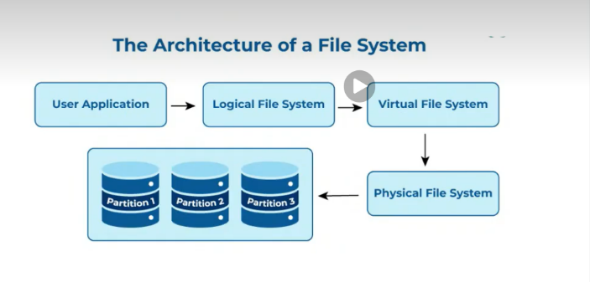
Dari gambar ini dapat di simpulkan bahwa user application ini seperti program yang sedang di jalankan, perintah yang kita berikan atau opsi yang tersedia bagaikan LFS, lalu LFS ini melakukan system call untuk melihat apa tampilan yang di berikan dari VFS untuk melakukan akses file tersebut. Lalu VFS akan meneruskan ke PFS untuk lansung melakukan interaksi kepada hardware yang file system yang berbeda di tiap partisi. Jika file tersebut di dapatkan dari disk maka PFS membaca data dari media penyimpanan, nah data inilah yang akan menuju VFS untuk menjalankan operasi buka,tutup,baca,edit,delete dan akan ke bawa LFS yang mengatur interface dan akan di salurkan ke user application sebagai interface final

Characteristik of a File System
File system memiliki sebuah rule dan sebuah structure yang dari bagaimana cara datanya bisa disimpan, bisa digunakan, bisa di kelompokkan dan di atur di dalam storage system

Space management : ruang penyimpanan yang berada di bagian PFS, berarti PFS akan lansung berinteraksi dengan component hardwarenya. File/data ini akan terpecah dan tersimpan di beberapa blok memori yang digunakan

Filename : penamaan sebuah file/data yang berlansung di user application. File name bertindak sebagai pointer untuk lebih mudah mendapatkan file/data yang ingin di cari

Direaktory : penamaan sebuah folder maupun sub folder, dengan adanya ini kita bisa mengatur forder apa yang bisa menampung dari file/data tertentu, dengan adanya subfolder akan lebih menjelaskan maksud dari folder utama yang bertidak sebagai central storage system, subfolder juga akan memiliki beberapa file/data yang bersangkutan secara spesifik

Metadata: berisi tentang file/data dari file name, path file/data name, data length, extension, hak akses, apapun yang berkaitan dengan date time, perubahan itu semua nya berada di dalam metadadata sebagai pemilik informasi file/data

Utilities : sebuah fitur dari file system yang bisa melakukan inisiasi, mengahapus, update, rename, memindahkan, membuat salinan, membuat back-up, memulihkan dan mengontroll hak akses terhadap file/data atau folder maupun sub folder

Design : setiap file system memiliki implementasi desain yang berbeda – beda. Setiap file system memiliki Batasan dalam hal menyimpan data

Linux File Hiearachy Structure
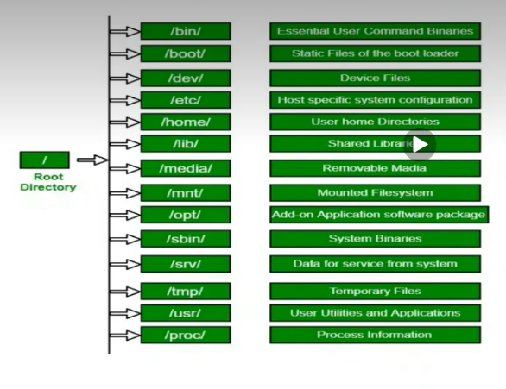
Filesystem Hierarcy Standard (FHS). Secara garis besar struktur direktori dengan isi dari direktori seperti unix lebih tepatnya sebuah system operasi. Di maintain secara lansung oleh linux foundation. Di dalam FHS, semua file dan direktori berada di bawah root direktori dan pada saat melakukan penyimpanan maka bisa di lakukan dengan perbedaan physical atau virtual drive
Seperti gambar yang di samping root directory berada paling diatas ketimbang direktori yang lain nya, contohnya ada direktori home yang menampung berapa banyak jenis user yang berada di FHS, ada juga direktori media yang berisi file pelepasan media yang sudah tidak dijalankan, ada juga direktori mnt yang berisi sebuah data yang mount dengan membuat sebuh sub direktori untuk memberikan filename kepada file/data yang sudah di mounted
Bash scripting Linux
Noted:
──(hannn㉿kali)-[~] = urutan nya (user|root)-[name-direktori]

(ls) = list of dictionary = tampilkan isi dari path forlder
-a = for all = tampilkan semunya walaupun tersembunyi (apaapun yang diawali dengan titk . Maka itu adalah file hidden)
-l = for long = untuk menampilkan status hak akses dan detail
-F = untuk menampilkan yang mana sebagai folder dan tetap menampilkan walaupun bukan sebagai folder
-R = recursive = akan menampilkan semua isi dari folder maupun sub folder sampai habis lalu pindah ke folder berikutnya dan tanpa melewati adanya 1 file di lewatkan

(cd) = change directory = perpindahan / perubahan direktori yang dimasuki
- cd ‘patf_file’ = untuk masuk di folder nya
- cd ‘./’ = keluar di 1 head sub folder
- cd ‘../’ = keluar 2 kali di head sub folder atau lansung berada di path /home
- cd ~ = ini direktori yang berisi kek file yang umumnya
- cd / = ini direktori yang mengadopsi HFS dengan hierarcy nya
- cd .. = untuk keluar dari sub folder
Power nya cd gak perlu kamu ketik path yang awal kamu hanya perlu menyambungkan nya dengan nama tujuan baru supaya bisa masuk di folder nya

(pwd) = present working directory = untuk menampilkanh alamat path file yang dimasukin
(cat ‘file.extension’) = berguna untuk membaca isi file
(touch ‘file.extension’) : touch berarti menyentuhh ibarat kita membuat sebuah file tapi tidak dengan isinya
(nano ‘file.extension’) : membuat sekaligus mengisi isi filenya
(mkdir ‘folder’) = make directory yang berarti membuat sebuah folder
(cp ‘pathfile/file.extension’ ‘pathfile_target/file.extension’) = cp berarti copy dengan mengharuskan sebuah path file lama dengan path file target yang ingin di copy untuk file dan berlaku juga untuk folder dengan kasus yang sama
(rm ‘file.extension’) = remove berarti menghapus file dan berlaku juga kepada sebuah folder

Group and other group
Di dalam syntax untuk ls –l berarti tolong berikan sebuah list file/data yang berada di dalam folder dan tampilkan secara memangjang yang bisa ku artikan secara detail dan menyangkut tentang hak akses yang masing masing di dari groupnya.
Di dalam group hak akses ada 3 yaitu ada owner/root, group, other. Nah dari ketiga ini semuanya memiliki 3 operasi yang bisa di jalankan. Seperti r sebagai read yaitu baca, ada juga w sebagai write yaitu menulis dan x sebagai execute yaitu jalankan. Jadi ada 3 aksi yang bisa dilakukan dari owner/root, user dengan other tergantung pengaturan hak akses yang diberikan oleh root
Contoh nih :
┌──(hannn㉿kali)-[~/Desktop]
└─$ ls -alF
total 16
drwxr-xr-x 3 hannn hannn 4096 Jul 9 17:08 ./
drwx------ 23 hannn hannn 4096 Jul 9 21:47 ../
drwxr-xr-x 2 root root 4096 Jul 9 17:19 file_name/
-rw-r--r-- 1 root root 12 Jul 9 17:08 text.tx
-{rw-}[r--](r--) 1 root root 12 Jul 9 17:08 text.tx (contoh)

Dari sini kita bisa tau bahwa semua memiliki ada 10 node. 1 node mempresentasikan sebuah d berarti direktori dan 9 lain nya akan mempresentasikan hak akses yang dimiliki. Dari contoh diatas jika kita ingin tau bahwa mana bagian untuk owner/root maka perhatikan isi dari {} yang berisi r sama w yang berarti sebagai owner bisa melakukan baca dengan menulis, teruntuk group memiliki sebuah tanda [] yang hanya berisi r sebagai baca saja untuk akses dan jika ingin merubah isinya maka akan ada peringatan “access denied” yang menandakan bahwa hak akses untuk dibatas untuk tidak melakukan w sebagai menulis, begitu juga dengan other yang hanya memiliki akses r sebagai baca saja. Dan apa yang terjadi jika tidak memilki sebuah akses execute dari file yang dimiliki dan apa efek untuk cybersecurity? Ini bisa dikatakan bahwa dengan mengatur hak akses untuk group dengan other yang tidak memilki exeute maka jika kasus nya ada di dalam sebuah organisasi, 1 orang yang membuat sebuah malware yang akan di jalankan di dalam system tapi karena pengaturan hak akses kepada system hanya bertipe sebagai group maka hanya bisa membaca dan membuat tanpa bisa melakukan execute karena dibatas oleh hak akses. Karena inilah root dikatakan sebagai central system yang hanya megang kendali hanya 1 orang saja yang lain nya untuk teknis sebagai anggota berikan saja akses r sama w dan teruntuk non teknis jadikan sebagai other yang memiliki akses r sama w juga. Selama memasuki aturan permission dari user maka dia tidak pernah melakukan execute, karena tidak akses yang diberikan.
Cara mengatur hak akses dengan cara (chmod ‘number_root’,number_group’,’number_other) oke chmod berupa sebuah syntax yang bisa mengatur hak akses kepada dirinya sendiri selaku root dan mengatur hak akses kepada group maupun other
Di dalam pengaturan hak akses ada cara untuk memberikan hak akses dengan cara menggunakan numerical binery dengan cara:
4 : read
2: write
1: execute
Jadi anggaplah sebagai root kita mau punya semua hak akses atas file/data maka kita bisa gunakan kombinasi 4,2 sama 1 jika di jumlahkan maka kita akan dapat 7, teruntuk group kita hanya mau akses read sama write saja maka kombinasi hanya 4 sama 2 jika di jumlahkan maka dapat 6 dan other kita hanya setting sebagai read saja dengan kombinasi 4 maka hasilnya
┌──(root㉿kali)-[/home/hannn/Desktop]
└─# ls -alF
total 16
drwxr-xr-x 3 hannn hannn 4096 Jul 10 08:49 ./
drwx------ 23 hannn hannn 4096 Jul 10 08:47 ../
drwxr-xr-x 2 root root 4096 Jul 9 17:19 file_name/
-rw-r--r-- 1 root root 15 Jul 10 08:49 text.txt
┌──(root㉿kali)-[/home/hannn/Desktop]
└─# chmod 764 text.txt
┌──(root㉿kali)-[/home/hannn/Desktop]
└─# ls -alF
total 16
drwxr-xr-x 3 hannn hannn 4096 Jul 10 08:49 ./
drwx------ 23 hannn hannn 4096 Jul 10 08:47 ../
drwxr-xr-x 2 root root 4096 Jul 9 17:19 file_name/
-rwxrw-r-- 1 root root 15 Jul 10 08:49 text.txt*
┌──(root㉿kali)-[/home/hannn/Desktop]
└─#
Maka seperti inilah hasilnya
Untuk mendapatkan hak istimewa dari root maka gunakan untuk memasuki root dengan cara ‘sudo su’ dan akan meminta sebuah password untuk pertama kali masuk sebagai super user do
dan tandanya yaitu pada saat menjadi user maka hanya dengan tanda biru sebagau user utama tapi pada saat menjadi user root maka akan di tandai dengan warna merah contohnya nih
┌──(hannn㉿kali)-[/] (warna biru)
└─$ sudo su
[sudo] password for hannn:
┌──(root㉿kali)-[/] (warna merah)
└─#
Sudo berarti super user do yang memiliki power untuk mengontrol semua file/data yang berada di root direktory dan cara untuk keluar dari super user do maka dengan cara ketik ‘exit’ maka akan kembali menjadi user biasa
Setelah saya memasuki di bagian direktori bin saya baru menyadari pada saat saya melakukan ls-alF untuk melihat apa saja isinya, padahal beberapa isinya untuk berasal dari beberapa command seperti mkdir, ls, nano

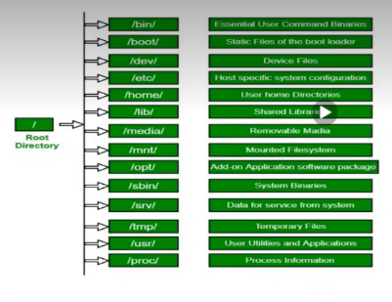
Setelah saya memasuki di bagian direktori bin saya baru menyadari pada saat saya melakukan ls-alF untuk melihat apa saja isinya, padahal beberapa isinya untuk berasal dari beberapa command seperti mkdir, ls, nano

Link cheat sheet commands linux

